Manual de Utilizare - Plăți/Cheltuieli
Secțiunea 'Plăți/Cheltuieli' permite monitorizarea și gestionarea cheltuielilor bugetare. Aceasta oferă o vedere detaliată asupra creditelor bugetare, angajamentelor bugetare, plăților aferente și altor indicatori relevanți pentru o gestiune financiară eficientă.

1. Navigarea în Secțiunea Plăți/Cheltuieli
- Accesați modulul **Buget** din meniul principal al aplicației.
- Selectați opțiunea **Plăți/Cheltuieli** pentru a accesa această interfață.
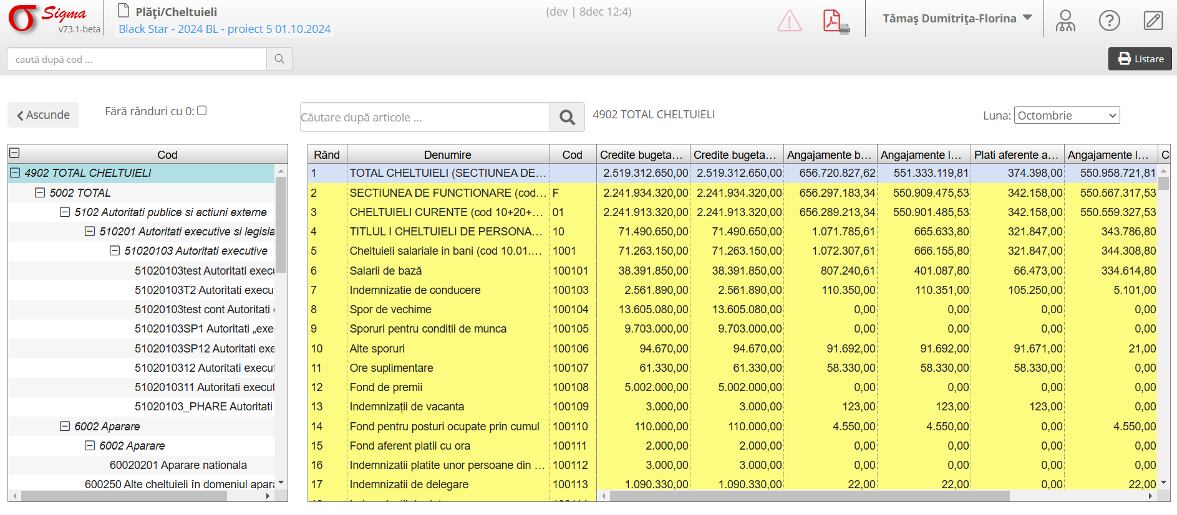

2. Funcționalități

2.1 Elemente principale ale interfeței
- **Căutare după cod/articole**: Permite filtrarea datelor din tabel în funcție de coduri sau articole specifice.
- **Listă articole**: Prezintă articolele bugetare și detaliile acestora:
* **Cod**: Codul unic al articolului bugetar.
* **Denumire**: Denumirea articolului sau categoriei bugetare.
* **Credite bugetare aprobate/executate**: Valoarea alocată și utilizată pentru fiecare articol.
* **Angajamente bugetare**: Sumele angajate, inclusiv cele lichidate și nelichidate.
* **Plăți aferente**: Sumele efectiv plătite pentru fiecare articol.
* **Alți indicatori**: Date suplimentare privind cheltuielile bugetare.

2.2 Funcționalități principale
- **Ascunde/Fără rânduri cu 0**: Permite ascunderea rândurilor fără valori relevante.
- **Listare**: Generează rapoarte detaliate ale datelor afișate în interfață.
- **Filtrare lunară**: Selectați luna pentru care doriți să vizualizați datele cheltuielilor.

3. Proceduri Exemplificative

3.1 Vizualizare cheltuieli
1. Utilizați câmpul de căutare pentru a găsi un articol specific după cod sau denumire.
2. Selectați luna dorită din meniul derulant pentru a filtra cheltuielile pe perioada respectivă.
3. Verificați datele din coloanele relevante, cum ar fi creditele bugetare aprobate, plățile aferente și angajamentele.

3.2 Generare raport
1. Apăsați butonul **Listare** pentru a genera un raport al datelor afișate.
2. Exportați raportul generat în formatul dorit (PDF, Excel etc.) pentru utilizare ulterioară.

3.3 Gestionare articole
1. Selectați un articol din lista afișată pentru a vizualiza detaliile acestuia.
2. Analizați indicatorii disponibili și luați decizii privind ajustările necesare în execuția bugetară.

4. Avertizări și Notificări
- Verificați corectitudinea datelor afișate înainte de a genera rapoarte.
- Asigurați-vă că toate cheltuielile sunt încadrate corespunzător în categoriile bugetare relevante.

